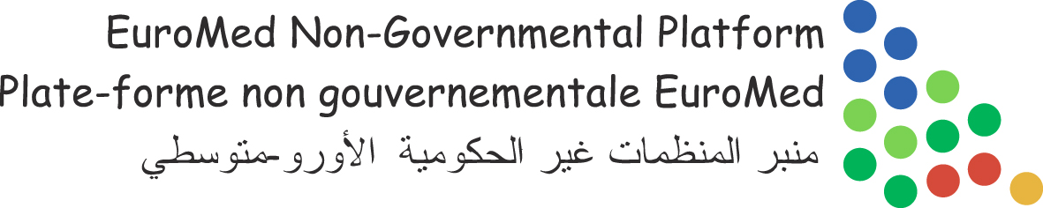

Communiqué de presse

L'Assemblée générale de la plate-forme non gouvernementale euromed
s'est réunie à Amman (Jordanie)
le 23 février 2013.

Samedi 23 février à Amman (Jordanie) la Plate-forme non gouvernementale euromed a réuni ses organisations membres pour sa 4ème Assemblée générale.

La Plate-forme est un réseau de réseaux d'organisations de la société civile indépendante euro-méditerranéenne. Créée au Luxembourg en 2005 à l'occasion d'un Forum civil euromed, elle rassemble des collectifs d'associations actives dans différents domaines : les droits de l'homme, la culture, le développement, l'éducation, les migrations, les femmes et les jeunes, …
Ces activistes de la société civile sont tous signataires d'une Charte des valeurs qui constitue le document fondateur de leur engagement citoyen, démocratique et militant en faveurs des droits fondamentaux, de l'égalité femme/homme, de la solidarité.

Les deux rives de la Méditerranée sont représentées dans la plate-forme.

Sa raison d'être principale consiste dans l'action de plaidoyer pour faire entendre la voix des sociétés de la région euromed dans la construction d'une zone de paix et de prospérité partagée entre l'Europe et les pays de la rive sud, fondée sur les complémentarités et les interdépendances, considérées comme des atouts précieux pour bâtir un espace euro-méditerranéen humain et solidaire.

La Plate-forme est un acteur du dialogue et de l'interpellation des pouvoirs publics que ce soit à l'échelle nationale ou au niveau européen et international.

La 4ème Assemblée générale a réunis environ 35 réseaux, collectifs et organisations.

A l'issue de ce rendez vous important, la plate-forme a renouvelé ses organes de gouvernance par l'élection d'un nouveau Conseil d'administration et d'un nouveau bureau.
La nouvelle composition du Bureau est la suivante :

Président : Ziad Abdel Samad, Arab NGO Network for Development, Liban
Vice-Présidente : Giovanna Tanzarella, Fondation René Seydoux, France
Secrétaire général : Abdelhamid Beyuki, Plate-forme nationale espagnole
Trésorier : Roland Biache, Réseau euromed France

